
МИНОБРНАУКИ РОССИИ
Федеральное государственное бюджетное образовательное учреждение
высшего образования
«МИРЭА – Российский технологический университет»
РТУ МИРЭА
Институт кибербезопасности и цифровых технологий
Кафедра КБ-14 «Цифровые технологии обработки данных»

ОТЧЕТ ПО УЧЕБНОЙ ПРАКТИКЕ №2
на тему: «Подбор и категоризация ассетов для игры»

Выполнил:
Студент группы БСБО-43-24
Стасенок Юлия Анатольевна

Проверил:
к. т. н., доцент
Кашкин Евгений Владимирович

Москва, 2025 г.
Оглавление
Цель работы 3
Задание 3
Теоретическая часть 3
Ход работы 5
Выводы 9
Список используемых источников 10

Цель работы
Цель работы состоит в том, чтобы подобрать ассеты для игры и разделить их на категории, основываясь на их применении.

Задание
В ходе работы необходимо выполнить следующие задания:
- определить объекты и элементы игры;
- выполнить подбор ассетов для игры;
- выполнить категоризацию ассетов;
- составить таблицы для каждой категории;
- оствить отчет по работе.

Теоретическая часть
Ассет (asset) – это набор готовых игровых ресурсов (модели, спрайты, анимации, звуки, скрипты и т.д.), которые можно интегрировать в проект.
Чаще всего такие наборы объединены какой-то конкретной областью применения, например одна модель с множеством анимации, система инвентаря, набор спрайтов в схожем стиле.
Пример: для врага-скелета нужна не просто 3D-модель, а полный комплект — модель, анимации (ходьба, атака, смерть), звуковые эффекты, скрипты ИИ. Важно, чтобы ассеты соответствовали тематике и стилистике игры и не грузили систему лишними ресурсами.
Подбор ассетов осуществляется после того, как были определены объекты/элементы, используемые в игре.
Для подбора и нахождения ассетов можно использовать различные веб. ресурсами с готовыми решениями для разработки игр (см. таблица 1).
Таблица 1. Список веб-ресурсов
Ссылки | Метка | Описание
https://assetstore.unity.com/ | Универсальный | Магазин специализирующийся на активах для Unity. Он содержит библиотеку бесплатных и коммерческих ресурсов для движка Unity. На сайте можно найти текстуры, модели, анимацию, примеры целых проектов, учебные пособия и расширения редактора.
https://itch.io/ | Универсальный | Itch.io — это открытая торговая площадка для авторов, специализирующаяся на независимых видеоиграх. На сайте также можно найти различные ресурсы для игр и игры, разработанные независимыми разработчиками и инди командами.
https://sketchfab.com/ | Арты и модели | Sketchfab — это онлайн-платформа для загрузки, публикации и просмотра 3Dмоделей. Она позволяет пользователям демонстрировать свои работы, делиться ими и внедрять их в веб-сайты.
https://kenney.nl/ | Арты и модели | Собрание около 20 тысяч минималистичных векторных 2D- и 3D⁠-⁠ассетов, которые разделены по темам и жанрам. Еще есть звуковые эффекты, иконки и простые платные утилиты для создания ассетов.
https://opengameart.org/ | Универсальный | Один из старейших сайтов с ассетами. Здесь можно найти текстуры, 3D⁠-⁠модели, спрайты, музыку и звуковые эффекты. На странице каждого ассета есть ссылка на правила его распространения, а новые ресурсы появляются каждый день.
https://freesound.org/ | Звуки | Один из самых популярных источников игрового звука, ассеты с которого можно найти даже в играх относительно крупных издателей.
https://fonts.google.com/ | Шрифты | Самый надежный сайт с бесплатными для коммерческого использования шрифтами. Стоит учесть, что на английском выбор здесь гораздо шире, чем на других языках, но интересные кириллические шрифты тоже есть.
https://game-icons.net/ | Иконки | Game-icons.net — сайт для поиска пиктограмм и элементов игрового интерфейса. Среди почти 4 тысяч картинок есть обозначения для любого сеттинга, причем все иконки белого цвета, который при желании можно перекрасить, как угодно.
https://github.com/ | Исходный код | GitHub — веб-сервис для хостинга IT-проектов и их совместной разработки. Так же это сервис, который позволяет смотреть готовые решения других разработчиков, хранить свои, находить решения, которыми можно воспользоваться в своих проектах.

Ход работы
Ближние ассеты (см. таблица 2) включают в себя модели оружия (топор, саперная лопатка) и предметов (бутылка воды, перепелка). Данные предметы находятся непосредственно в поле зрения игрока и позволяют использовать игровые механики.
Таблица 2. Ближние ассеты
Название ассета | Img-иконка ассета | Где будет применяться | Ссылка на ассет
Sapper Shovel | 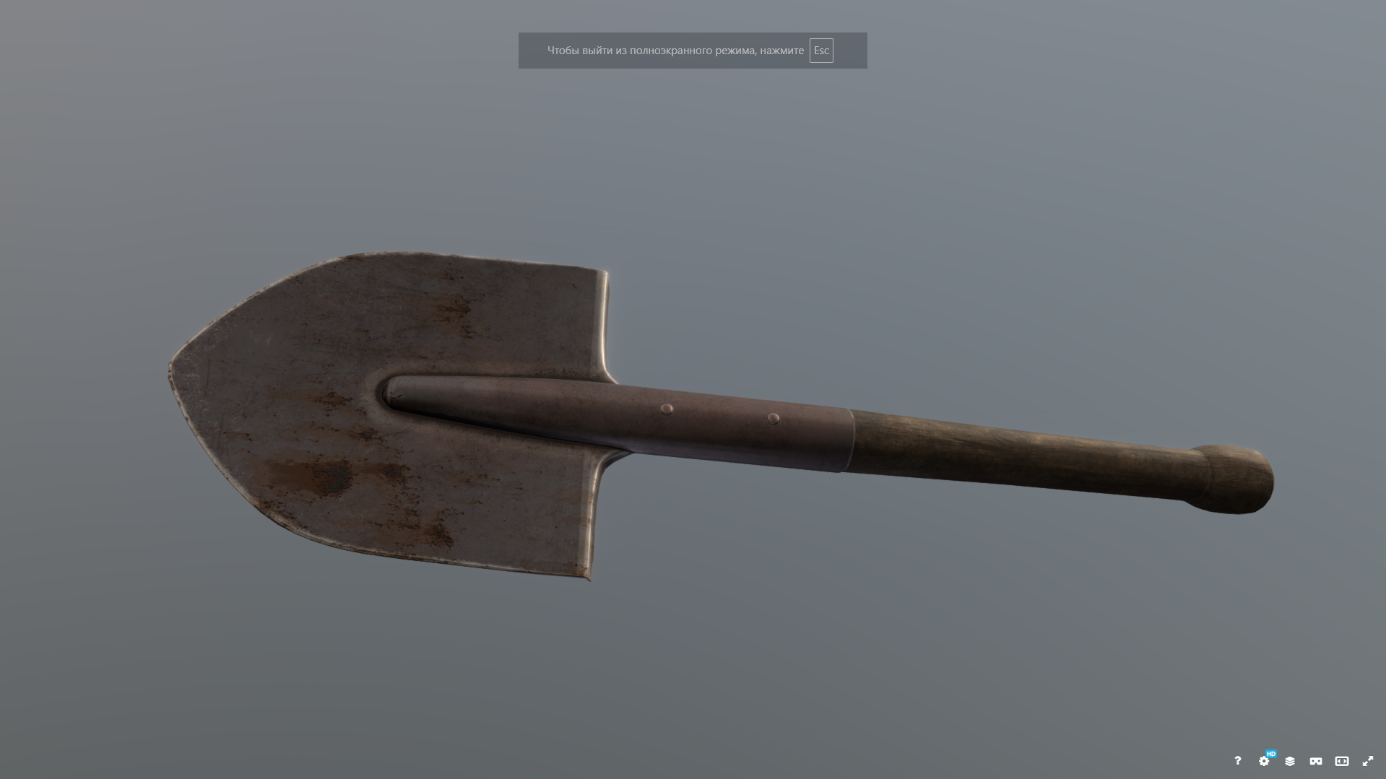 | Оружие | https://sketchfab.com/3d-models/sapper-shovel-bbeccddc996346b8bde4b66e16d1d12e
Fireaxe | 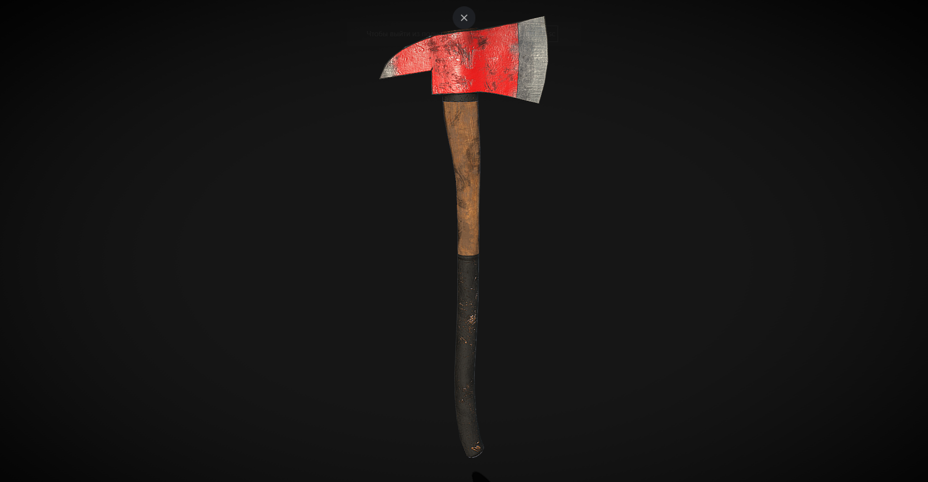 | Оружие | https://sketchfab.com/3d-models/fireaxe-6ccf262ae5a7483897dcd09d870df152
Water Bottle | 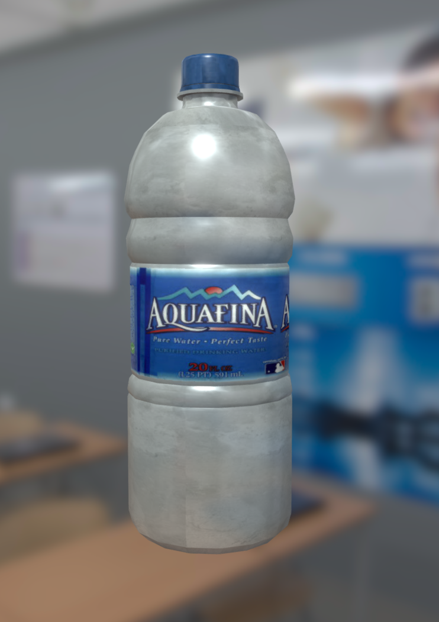 | Предметы | https://sketchfab.com/3d-models/water-bottle-d17b8f44d1544364b8ad9fe2554ddfdf
Название ассета | Img-иконка ассета | Где будет применяться | Ссылка на ассет
Masked BobWhite Quail Bird (Endangered) | 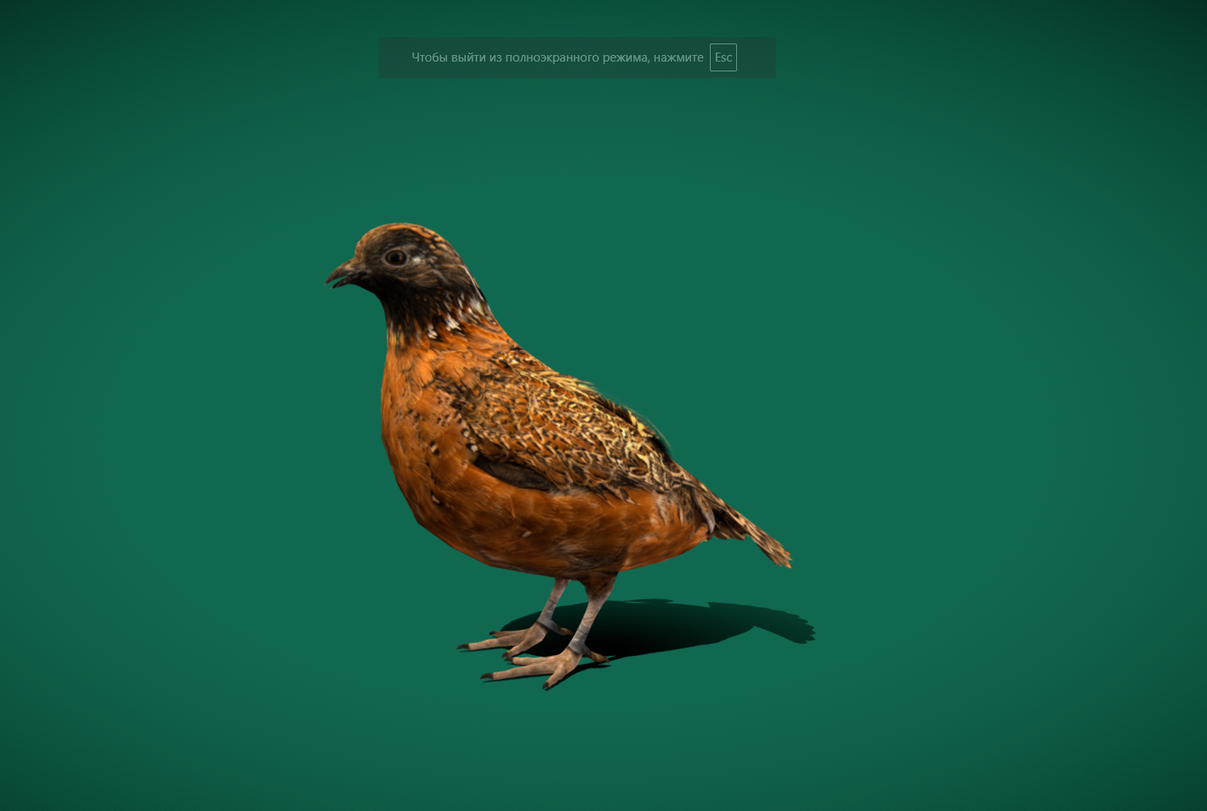 | Предметы | https://sketchfab.com/3d-models/masked-bobwhite-quail-bird-endangered-0146d351da5c473a80e911cd66c391ea

Ассеты среднего плана (см. таблица 3) включают в себя врагов-монстров и объекты для взаимодействия. Данные ассеты не всегда находятся в поле зрения игрока, но игрок может с ними взаимодействовать во время игрового процесса.
Таблица 3. Ассеты среднего плана
Название ассета | Img-иконка ассета | Где будет применяться | Ссылка на ассет
Slavic Idol (Swiatowid from the river Zbrucz) | 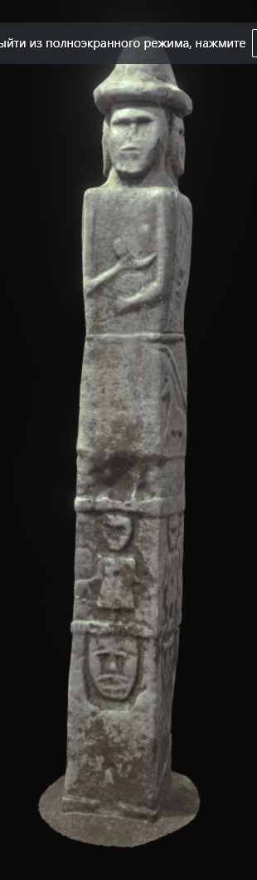 | Предметы для взаимодейтсвия | https://sketchfab.com/3d-models/slavic-idol-swiatowid-from-the-river-zbrucz-8b2c8ac2e34d4603b5fa1a6f7d03ef01
Название ассета | Img-иконка ассета | Где будет применяться | Ссылка на ассет
Zombie Male 1 | 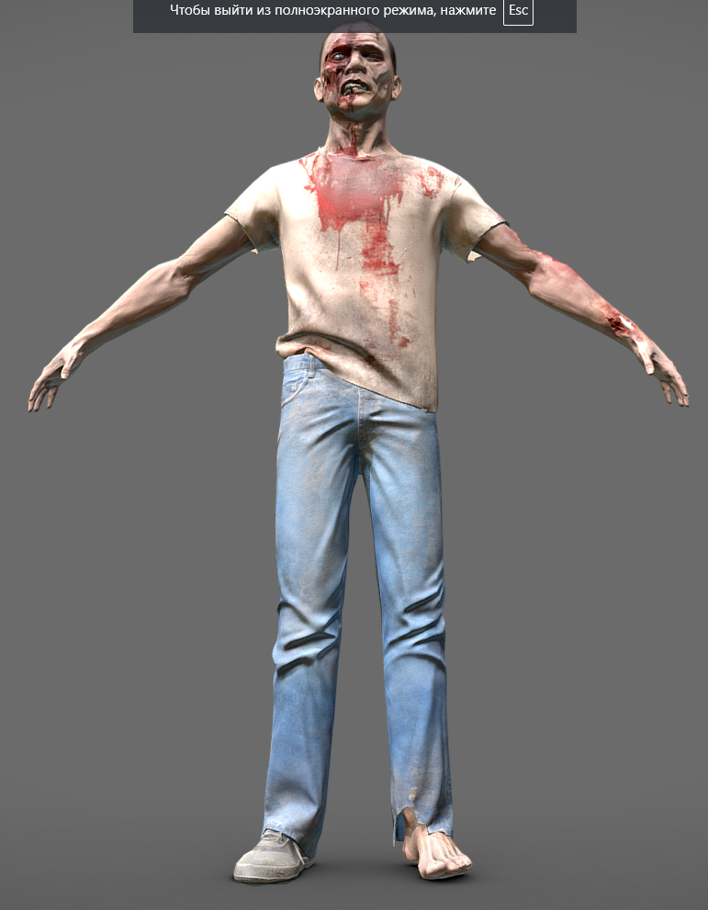 | Предметы для взаимодейтсвия | https://sketchfab.com/3d-models/zombie-male-1-895edefc77b64fe8bfe14741402a3c97
Zombie Girl B | 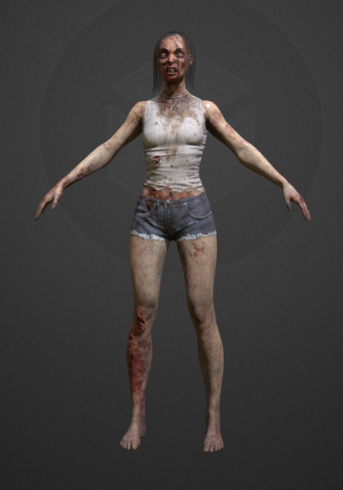 | Предметы для взаимодейтсвия | https://sketchfab.com/3d-models/zombie-girl-b-edd2f1f2926a40bcb01e098f44391e3d
Monster mutant | 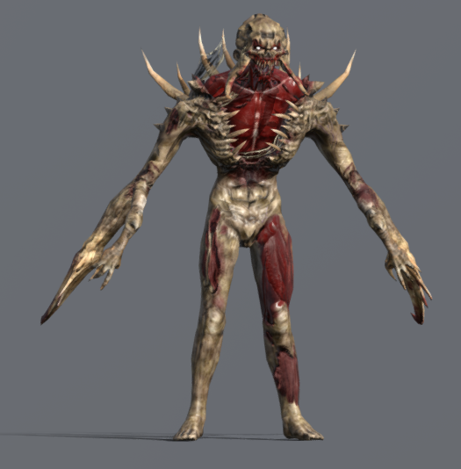 | Враги/монстры | https://sketchfab.com/3d-models/monster-mutant-0001e1252c184726bf9c753796718500

Дальние ассеты (см. таблица 4) — это элементы карты (дома, растительность, столбы и т. д.). Данные ассеты находятся дальше всего от игрока; игрок не может с ними взаимодействовать.
Таблица 4. Ассеты дальнего плана
Название ассета | Img-иконка ассета | Где будет применяться | Ссылка на ассет
Village house | 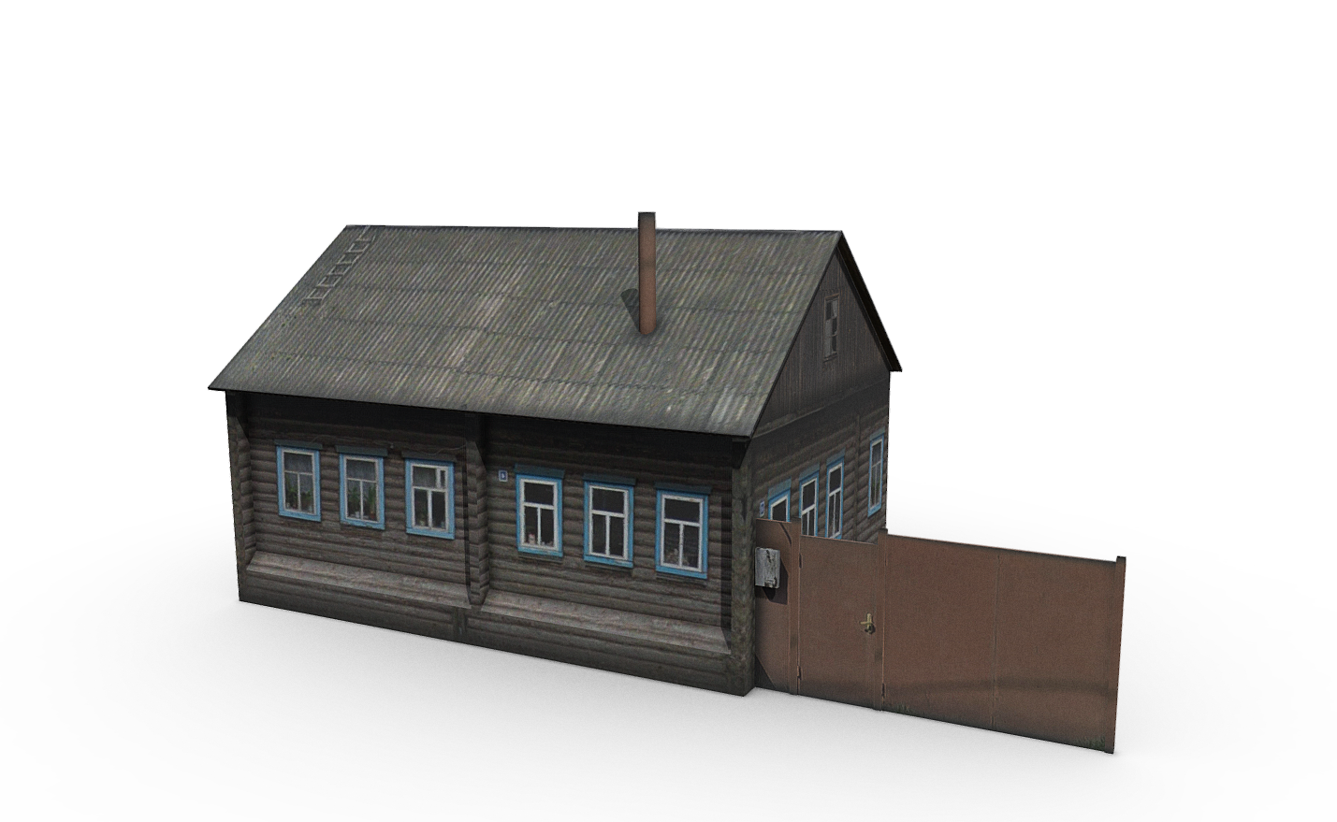 | Элементы игровой карты | https://sketchfab.com/3d-models/village-house-f07088cc971646a2b55ad7b4e752a214
Conifer 6 | 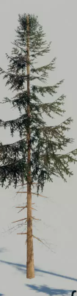 | Элементы игровой карты | https://assetstore.unity.com/packages/3d/environments/mountain-forest-pack-110717
Conifer 2 | 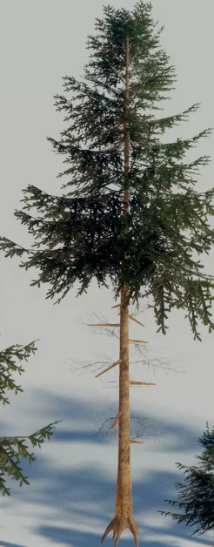 | Элементы игровой карты | https://assetstore.unity.com/packages/3d/environments/mountain-forest-pack-110717
Conifer 4 | 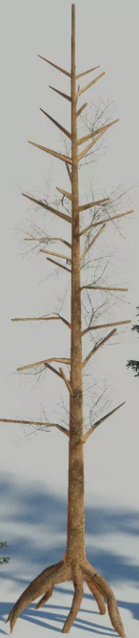 | Элементы игровой карты | https://assetstore.unity.com/packages/3d/environments/mountain-forest-pack-110717
Название ассета | Img-иконка ассета | Где будет применяться | Ссылка на ассет
Socialist Street Lamp 2 | 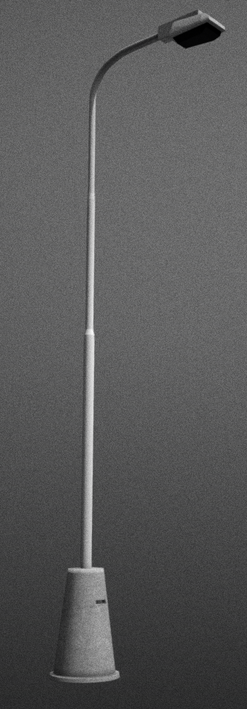 | Элементы игровой карты | https://sketchfab.com/3d-models/socialist-street-lamp-2-4ca8fd6c356e4b04b45f42476190091d
Old russian house | 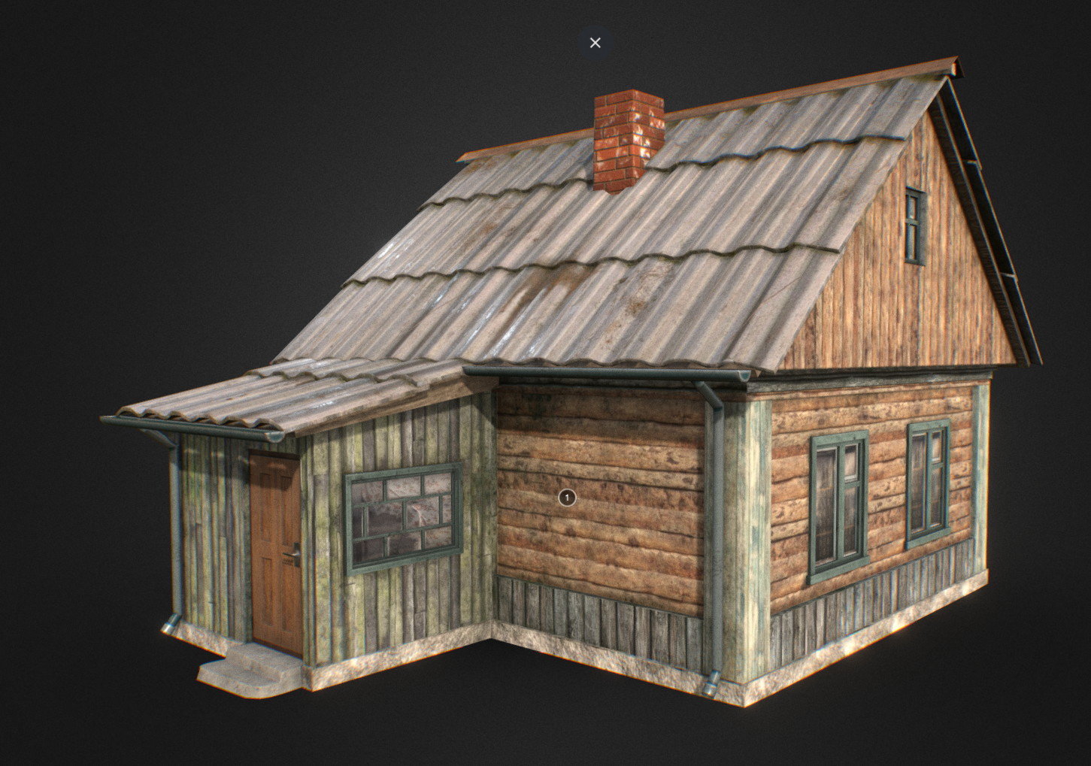 | Элементы игровой карты | https://sketchfab.com/3d-models/old-russian-house-2563eceda94a4ff8b429c82ffda23fae
Three-storey house | 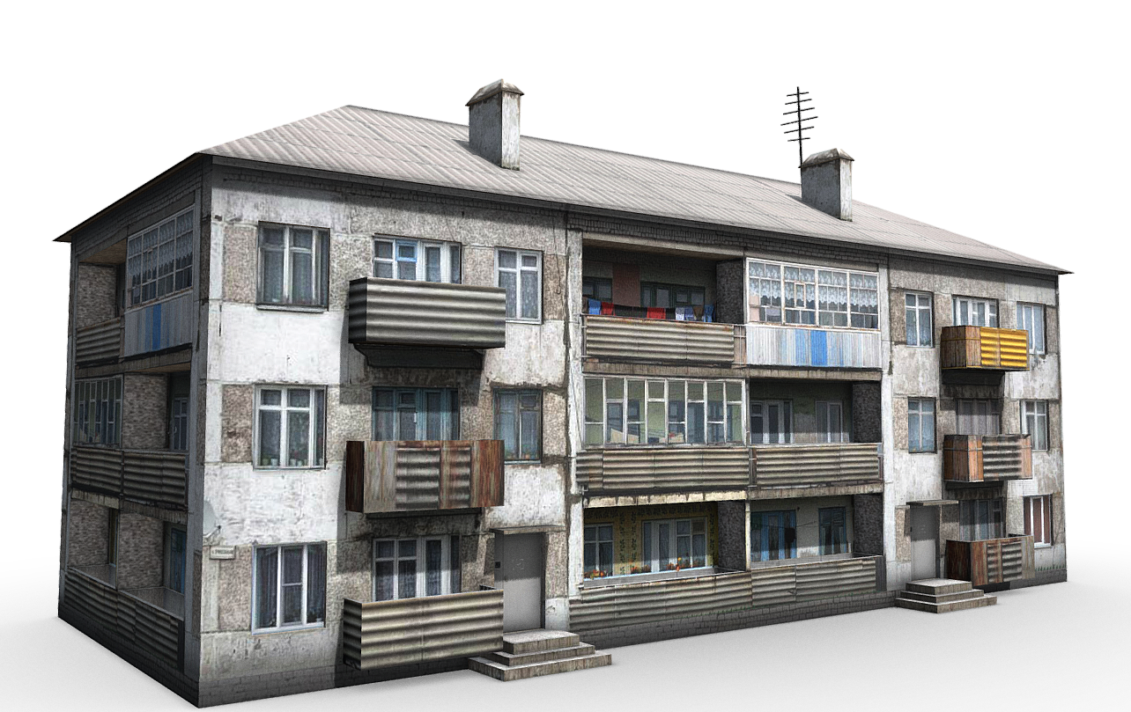 | Элементы игровой карты | https://sketchfab.com/3d-models/three-storey-house-049b990385844f8798efd715a9f18f7d
Fern Model | 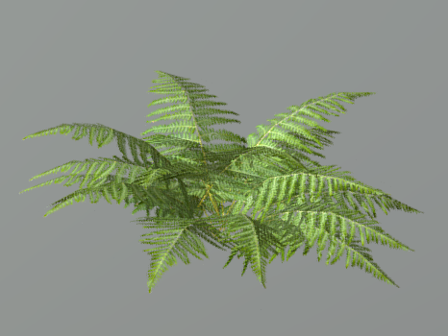 | Элементы игровой карты | https://sketchfab.com/3d-models/fern-model-9cb753e6285d4fb19b41f834aa7dd9ab

Выводы
Подобранные ранее ассеты были проанализированы и разделены на группы (ближние, средние и дальние), на основе которых будет определяться их дальнейшее расположение и методы их оптимизации.

Список используемых источников
- Unity Asset Store [Электронный ресурс] URL: https://assetstore.unity.com/ (дата обращения: 19.02.2025).
- Sketchfab [Электронный ресурс] URL: https://sketchfab.com/ (дата обращения: 19.02.2025).

